MEGHÍVÓ

MATEHETSZ

"Tehetséghidak Program" - "Tehetség hónapja" 2015
a Salgótarjáni Bolyai János Gimnáziumban

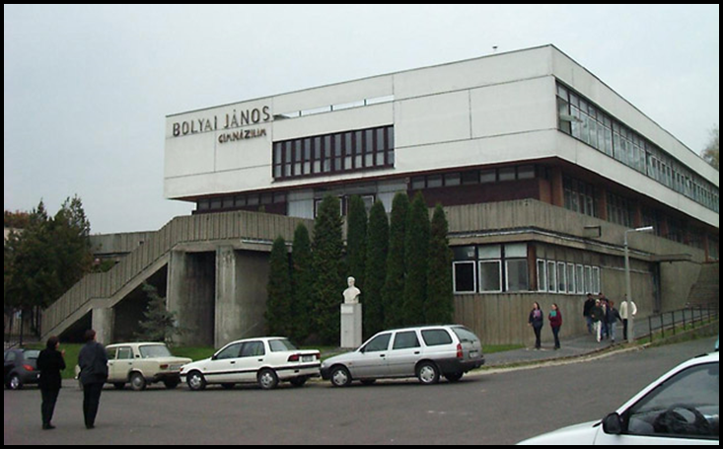

Regionális kortárscsoport klub Salgótarjánban

Iskolánkban Salgótarján és térségének középiskolásai műsorral csatlakoznak a Tehetség hónaphoz.

Helyszín: Salgótarjáni Bolyai János Gimnázium Tehetségpont
3100 Salgótarján Kissomlyó út 1.

Időpont: 2015.03.30. 14.30 - 17.30h

Minden érdeklődőt szeretettel várunk:

Bagyinszki Boglárka
igazgatóhelyettes

